附件
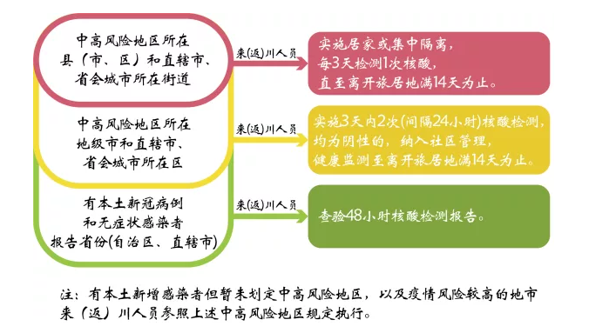
来（返）川人员疫情防控措施

